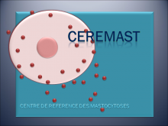 | 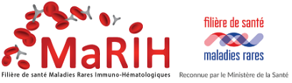 | 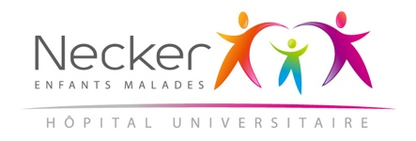

Réunions de Concertation Pluridisciplinaires

« MASTOCYTOSES»

. « Je déclare avoir informé mon patient et/ou son responsable légal de son passage en réunion de concertation pluridisciplinaire et que ses données seront sous la responsabilité du centre de référence et susceptible d’être utilisées à des fins de recherche. Elles pourront également être partagées avec d’autres professionnels de santé à des fins de prise en charge diagnostic et thérapeutique. Le patient et/ou son responsable légal a été informé de son droit d’opposition, de rectification et de suppression de ses données »

Date :

Patient :
Nom : Prénom :
Date de Naissance : Sexe :

Médecin référent :
Coordonnées :
Mail :

Médecin demandant la RCP :
Coordonnées :
Mail :

Dossier présenté par :

Histoire de la maladie :
Date du diagnostic :

Diagnostic OMS 2016 :

Anatomopathologie/cytologie :

Mutation c-kit

Biologie :

Imagerie :

Clinique & qualité de vie :

Question(s) posée(s) :

Décision de la RCP :

Quorum :
Coordinateur : Médecin référent :
Autres médecins et professionnels de santé :

Équipe et Référents CEREMAST présents :
Pr Michel Arock (Pitié Salpetrière) ; Dr Vahid Asnafi (Necker) ;
Mme Nathalie Lhérisson (Necker) ; Dr Julie Bruneau (Necker) ;
Mme Anne-Florence Collange (Necker) ; Pr Christine Bodemer (Necker) ;
Mme Hassiba Bouktit (Necker) ; Dr Pascale Dewacheter (Avicenne) ;
Dr Patrice Dubreuil (IPC Marseille) ; Dr Sylvie Fraitag (Necker) ;
Dr Laurent Frenzel (Necker) ; Pr Raphaël Gaillard (Ste Anne) ;
Pr Olivier Hermine (Necker) ; Pr Khe Hoang-Xuan (Pitié Sapetrière) ;
Dr Ludovic Lhermitte (Necker) ; Pr Olivier Lortholary (Necker) ;
Dr Leila Maouche-Chretien (Necker) ; Dr Laura Polivka (Necker) ;
Mme Catherine Reichert (Necker) ; Dr Julien Rossignol (Necker) ;
Dr Laurent Sabbah (Necker) ; Dr Harry Sokol (St Antoine) ; Dr Angèle Soria (Tenon)

Référents Centre Constitutifs CEREMAST et Centres de Compétences présents :
Dr Stéphane Barete (Pitié Salpetrière) ; Pr Laurence Bouillet (CHU Grenoble) ;
Pr Isabelle Durieu (CHU Lyon Sud) ; Dr Maël HEIBLIG (CHU Lyon Sud) ;
Dr Caroline Gaudy-Marqueste (CHU Marseille) ; Dr Marie-Pierre Gourin (CHU limoges) ;
Pr Bernard Guillot (CHU Montpellier) ; Pr Mohamed Hamidou (CHU Nantes) ;
Dr Rose-Marie Javier (CHU Strasbourg) Dr Christian Lavigne (CHU Angers) ;
Pr David Launay (CHU Lille) ; Dr Edwige Le-Möuel (CHU Rennes) ;
Dr Cristina Livideanu (CHU Toulouse) ; Dr Cécile Meni ; Dr Yann Ollivier (CHU Caen) ;
Dr Fabien Pelletier (CH Besançon) ; Pr Olivier Tournilhac (CHU Clermont-Ferrand) ;
Pr Denis Vincent (CHU Nîmes) ; Dr Ewa Wierzbicka (CHU Poitiers)

Autres participants :

